濮政〔2021〕21号

濮阳市人民政府
关于印发濮阳市“三线一单”生态环境
分区管控实施方案的通知

各县（区）人民政府，开发区、工业园区、示范区管委会，市人民政府各部门：
现将《濮阳市“三线一单”生态环境分区管控实施方案》印发给你们，请认真贯彻执行。

2021年6月29日
（此件公开发布）
濮阳市“三线一单”生态环境分区管控
实 施 方 案

为贯彻落实《中共中央国务院关于全面加强生态环境保护坚决打好污染防治攻坚战的意见》（中发〔2018〕17号）、《河南省人民政府关于实施“三线一单”生态环境分区管控的意见》（豫政〔2020〕37号）精神，推动全市经济高质量发展、生态环境高水平保护，现就落实生态保护红线、环境质量底线、资源利用上线和生态环境准入清单（以下简称“三线一单”），实施生态环境分区管控，结合我市实际，制定本方案。
一、总体要求
（一）指导思想
以习近平新时代中国特色社会主义思想为指导，全面贯彻党的十九大和十九届二中、三中、四中、五中全会精神，深入贯彻习近平生态文明思想和习近平总书记视察河南重要讲话精神，以改善生态环境质量为核心，以保障生态环境安全为底线，建立落实覆盖全市的“三线一单”生态环境分区管控体系，协同推进高质量发展、高水平保护、高标准治理，实现精细化的环境管理，加快建设生态濮阳，推动全市经济社会全面绿色转型发展。
（二）基本原则
坚持生态优先。落实生态保护红线、环境质量底线、资源利用上线硬约束，实行最严格的生态环境保护制度，推动形成绿色发展方式和绿色生活方式，实现经济高质量发展和生态环境高水平保护协同推进。
坚持分类管控。针对流域、区域、行业特点，聚焦问题和目标，实施生态环境分区管控，划定生态环境分区管控单元，从空间布局约束、污染物排放管控、环境风险防控、资源利用效率等方面实施差别化环境管控措施。
坚持动态更新。根据经济社会发展新形势和生态环境保护新要求，结合国土空间规划、区域生态环境质量目标变化及产业集聚区（产业园区）规划调整、生态保护红线调整等情况，对“三线一单”内容进行动态更新调整。
（三）总体目标
到2025年，生态环境质量持续改善，污染物排放总量得到有效控制，产业结构调整深入推进，绿色发展和绿色生活水平显著提升，生态系统稳定性进一步增强，生态环境治理体系和治理能力现代化水平明显提升。
到2035年，全市生态环境质量实现根本好转，节约资源和保护生态环境的空间格局、产业结构、生产方式、生活方式总体形成，绿色低碳循环水平显著提升，生态环境治理体系和治理能力现代化基本实现。
二、主要内容
（一）划分生态环境管控单元
全市共划定环境管控单元42个，包括优先保护单元、重点管控单元和一般管控单元三类，实施分类管控。优先保护单元10个，占全市国土面积的4.43%，指以生态环境保护为主的区域，包括生态保护红线、自然保护地、饮用水水源保护区等生态功能区域，单元内依法禁止或限制开发建设活动。重点管控单元26个，占全市国土面积的19.86%，指人口密集、资源开发强度大、污染物排放相对高的区域，包括市、县中心城区、油田开发区域、产业集聚区、郊区等，主要推动空间布局优化和产业结构转型升级，深化污染治理，严格落实区域及重点行业污染物总量排放要求。一般管控单元6个，占全市国土面积的75.71%，指除优先保护类和重点管控类之外的其他区域，以生态环境保护与适度开发相结合为主，开发建设中应落实生态环境管控相关要求。
（二）落实生态环境管控要求
以环境管控单元为基础，从空间布局约束、污染物排放管控、环境风险防控和资源利用效率等方面明确相关管控措施，建立全市生态环境总体准入清单和环境管控单元的生态环境准入清单。
三、“三线一单”实施与应用
（一）加强规划衔接应用
各县（区）政府（管委会）和市直相关部门应将“三线一单”确定的管控要求作为区域生态环境准入和区域环境管理的重要依据，与国土空间规划、产业集聚区（产业园区）发展规划以及其他行业专项规划充分衔接。
（二）服务经济高质量发展
“三线一单”确定的生态环境分区管控单元及生态环境准入清单是区域内资源开发、产业布局和结构调整、城镇建设、重大项目选址的重要依据，新建项目的选址布局要符合“三线一单”的相关要求，确保符合生态环境准入清单和区域管控要求，加快转变发展方式、优化经济结构。
（三）推动生态环境高水平保护
将生态环境分区管控作为推进环境污染防治、生态环境保护、环境风险防控等工作的重要依据，严格落实生态环境分区管控相关要求，加快治理水、大气、土壤环境污染，推动生态环境质量持续改善。
（四）实施动态调整
加强部门联动和信息反馈，根据国土空间规划、区域生态环境质量目标变化及产业集聚区（产业园区）规划调整、生态保护红线调整情况，结合国家和省决策部署，由市生态环境局根据实际情况对我市“三线一单”内容进行相应调整，并及时上报省生态环境厅。
四、保障措施
（一）加强组织领导
各县（区）政府（管委会）是实施“三线一单”的责任主体，负责本区域内“三线一单”的落地和监督管理，要将“三线一单”作为综合决策的重要依据和前提条件，确保本地区环境质量总体稳定。市直有关部门要按照工作职责，做好相关工作与“三线一单”的衔接协调。
（二）加强技术支撑
落实专项工作经费，组建长期稳定的专业技术团队，开展“三线一单”实施更新调整、数据应用与维护等相关工作。加快推进“三线一单”数据应用系统与相关业务系统的互联互通、数据共享和业务协同。
（三）加强宣传培训
通过各种渠道，采取多种形式，广泛开展宣传和培训，推广“三线一单”应用经验，营造工作氛围，推动我市“三线一单”生态环境分区管控体系不断完善。

附件：1．濮阳市生态环境管控单元分布图
2．濮阳市生态环境管控单元汇总表

附件1
濮阳市生态环境管控单元分布图
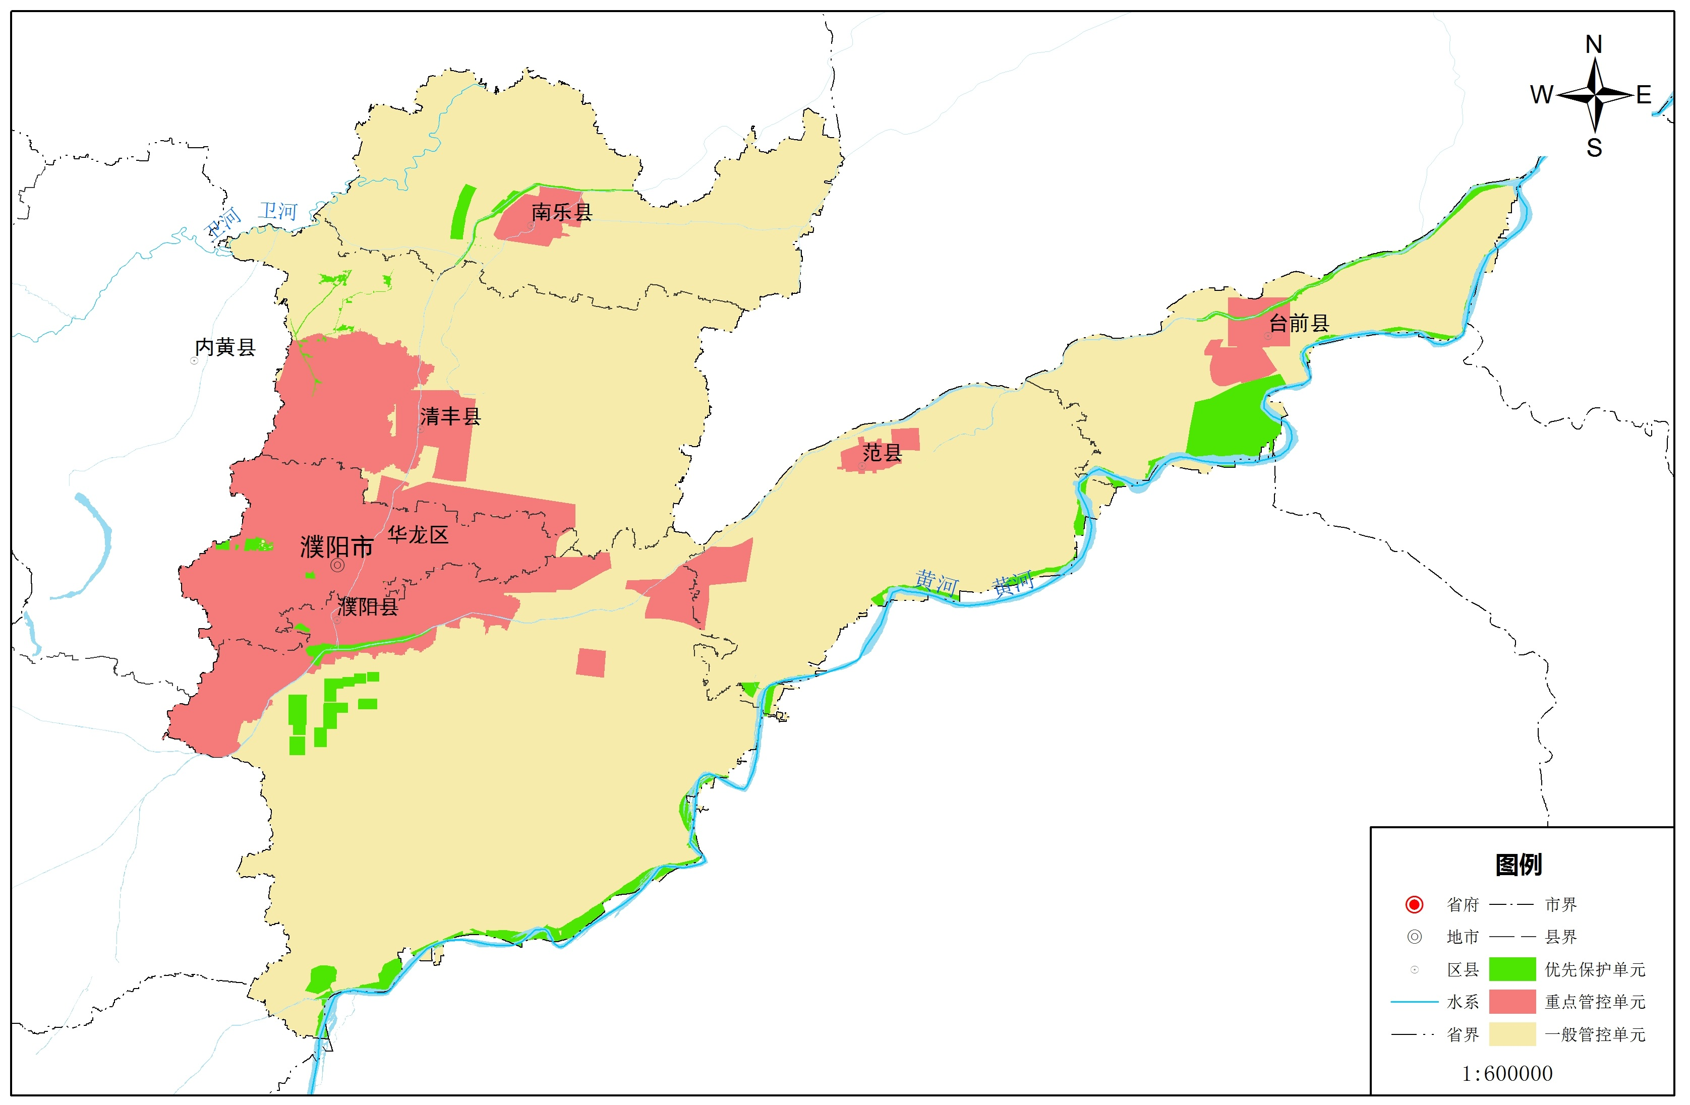

附件2
濮阳市生态环境管控单元汇总表

行政区 | 单元总数 | 优先保护单元 |  |  | 重点管控单元 |  |  | 一般管控单元 |  |  | 总面积  （km²）
行政区 | 单元总数 | 数量 | 面积（km²） | 占比 | 数量 | 面积  （km²） | 占比 | 数量 | 面积  （km²） | 占比 | 总面积  （km²）
华龙区 | 11 | 1 | 2.83 | 0.92 | 9 | 301.76 | 98.03 | 1 | 3.23 | 1.05 | 307.82
清丰县 | 6 | 1 | 4.75 | 0.57 | 4 | 220.68 | 26.47 | 1 | 608.29 | 72.96 | 833.72
南乐县 | 4 | 1 | 11.66 | 1.87 | 2 | 30.40 | 4.88 | 1 | 580.99 | 93.25 | 623.05
范 县 | 6 | 2 | 19.84 | 3.21 | 3 | 39.48 | 6.40 | 1 | 557.96 | 90.39 | 617.28
濮阳县 | 10 | 3 | 70.58 | 4.89 | 6 | 215.37 | 14.94 | 1 | 1156.03 | 80.17 | 1441.98
台前县 | 5 | 2 | 79.44 | 17.70 | 2 | 41.02 | 9.14 | 1 | 328 | 73.08 | 448.80
合 计 | 42 | 10 | 189.11 | 4.43 | 26 | 848.71 | 19.86 | 6 | 3234.84 | 75.71 | 4272.66

备注：开发区、工业园区、示范区所辖区域的管控单元包含在华龙区、濮阳县的行政区范围内

濮阳市人民政府办公室 2021年6月30日印发

